МДК 01.02. Процессы приготовления, подготовки к реализации кулинарных полуфабрикатов

Раздел модуля 2. Обработка сырья и приготовление полуфабрикатов из него.

Группа 3-ПК-25 11.11.2025

преподаватель: Постовит Дмитрий Александрович

Практическое занятие №7

Тема: Расчёт количества сырья, отходов и выхода полуфабрикатов. Решение ситуационных задач.

Цель: Обеспечить усвоение новых знаний
Развивать познавательные и профессиональные интересы
Прививать любовь к избранной профессии

Домашнее задание: изучить теоретический материал, кратко законспектировать

Методическое обеспечение: справочник технолога; Е.Б. Мрыхина «Организация производства на предприятиях общественного питания»;
Л. Е. Голунова.«Сборник рецептур блюд и кулинарных изделий для предприятий общественного питания». Санкт-Петербург 2003г.
Л.1: Анфимова Н.А. Кулинария : учебник для студ. учреждений сред.проф.образования / Н.А. Анфимова. – 11-е изд., стер. – М. : Издательский центр «Академия», 2016

Формируемые концепции: ПК 1.2 Осуществлять обработку, подготовку овощей, грибов, рыбы, нерыбного водного сырья, мяса, домашней птицы, дичи, кролика

Время: 2 часа.

Обратная связь: d.postovit@yandex.ru vk.com/id95737393

Практическое занятие 8. Решение ситуационных задач. Обработка рыбы, приготовление полуфабрикатов.
Цель: закрепить теоретические знания по теме.
Время выполнения работы: 2 часа.
Материалы и оборудование: сборник рецептур, плакаты, рисунки.
Содержание и последовательность выполнения работы
Вариант 1.
1. Заполните таблицу
Способ размораживания | Рыба (по размеру) | Продолжительность размораживания и особенность обработки, потери массы

2.
- Назовите приём обработки рыбы, изображённый на рисунке.
- Назовите цели и порядок его проведения.
- Подберите необходимые инструменты, инвентарь и посуду.

Вариант 2
1. Установите правильную последовательность технологического процесса приготовления рыбной котлетной массы:
а) измельчают на мясорубке
б) пшеничный хлеб замачивают в жидкости
в) рыбу разделывают на чистое филе
г) измельчённое филе и замоченный хлеб соединяют
д) филе нарезают на небольшие кусочки
е) добавляют соль, молотый перец и все тщательно вымешивают
ѐ) второй раз измельчают на мясорубке
ж) массу выбивают
2.

- Назовите приём обработки рыбы, изображённый на рисунке.
- Назовите цели и порядок его проведения.
- Подберите необходимые инструменты, инвентарь и посуду.
Вариант 3
1. Заполнить таблицу в зависимости от использования рыбных полуфабрикатов
Цель заданий: закрепление знаний по теме: «Приготовление рыбных полуфабрикатов в зависимости от кулинарного использования»
 | способ разделки | полуфабрикаты | угол нарезки | особенности подготовки п/ф | панировка
Для варки
Для припускания
Для жарки основным способом
Для жарки во фритюре
2.
- Назовите приём обработки рыбы, изображённый на рисунке.
- Назовите цели и порядок его проведения.
- Подберите необходимые инструменты, инвентарь и посуду.
Вариант 4
1. Охарактеризуйте следующие виды панировок:
- мучная панировка – это…
- красная панировка – это ….
- белая панировка – это …
- хлебная панировка – это…
- двойная панировка – это…
2.
- Определите название полуфабриката, изображённого на рисунке.
- Опишите технологию его приготовления (используйте рыбу осетровых пород).
- Особенности полуфабриката впишите в таблицу:
название полуфабриката | виды рыб | размер | форма | толщина | панировка | способ тепловой обработки
Вариант 5.
1. Внесите в таблицу особенности обработки данных видов рыбы
Судак | Камбала | Линь | Навага
2.
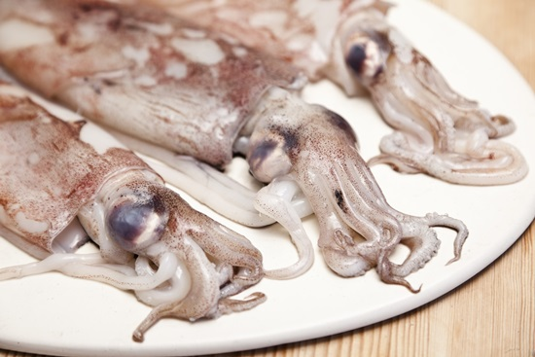
- Определите морепродукт, изображённый на рисунке
- Опишите технологию его обработки
- Подберите необходимые инструменты, инвентарь и посуду.

Контрольные вопросы
1. Почему котлетная масса является скоропортящимся продуктом?
2. Для чего в котлетную массу добавляют сырые яйца, варёную рыбу?
3. Какую рыбу используют для приготовления котлетной массы?
4. Чем отличаются зразы от тельного?
5. Для чего в котлетную массу добавляют хлеб?

